《数据库原理及应用》实验报告
实验题目 | 数据库的备份恢复和并发控制 |  |  | 日期 | 2025年12月25
班级 | 24计科3班 | 姓名 |  | 成绩
实验环境 | SQL Server 2025
实验内容
- 新建
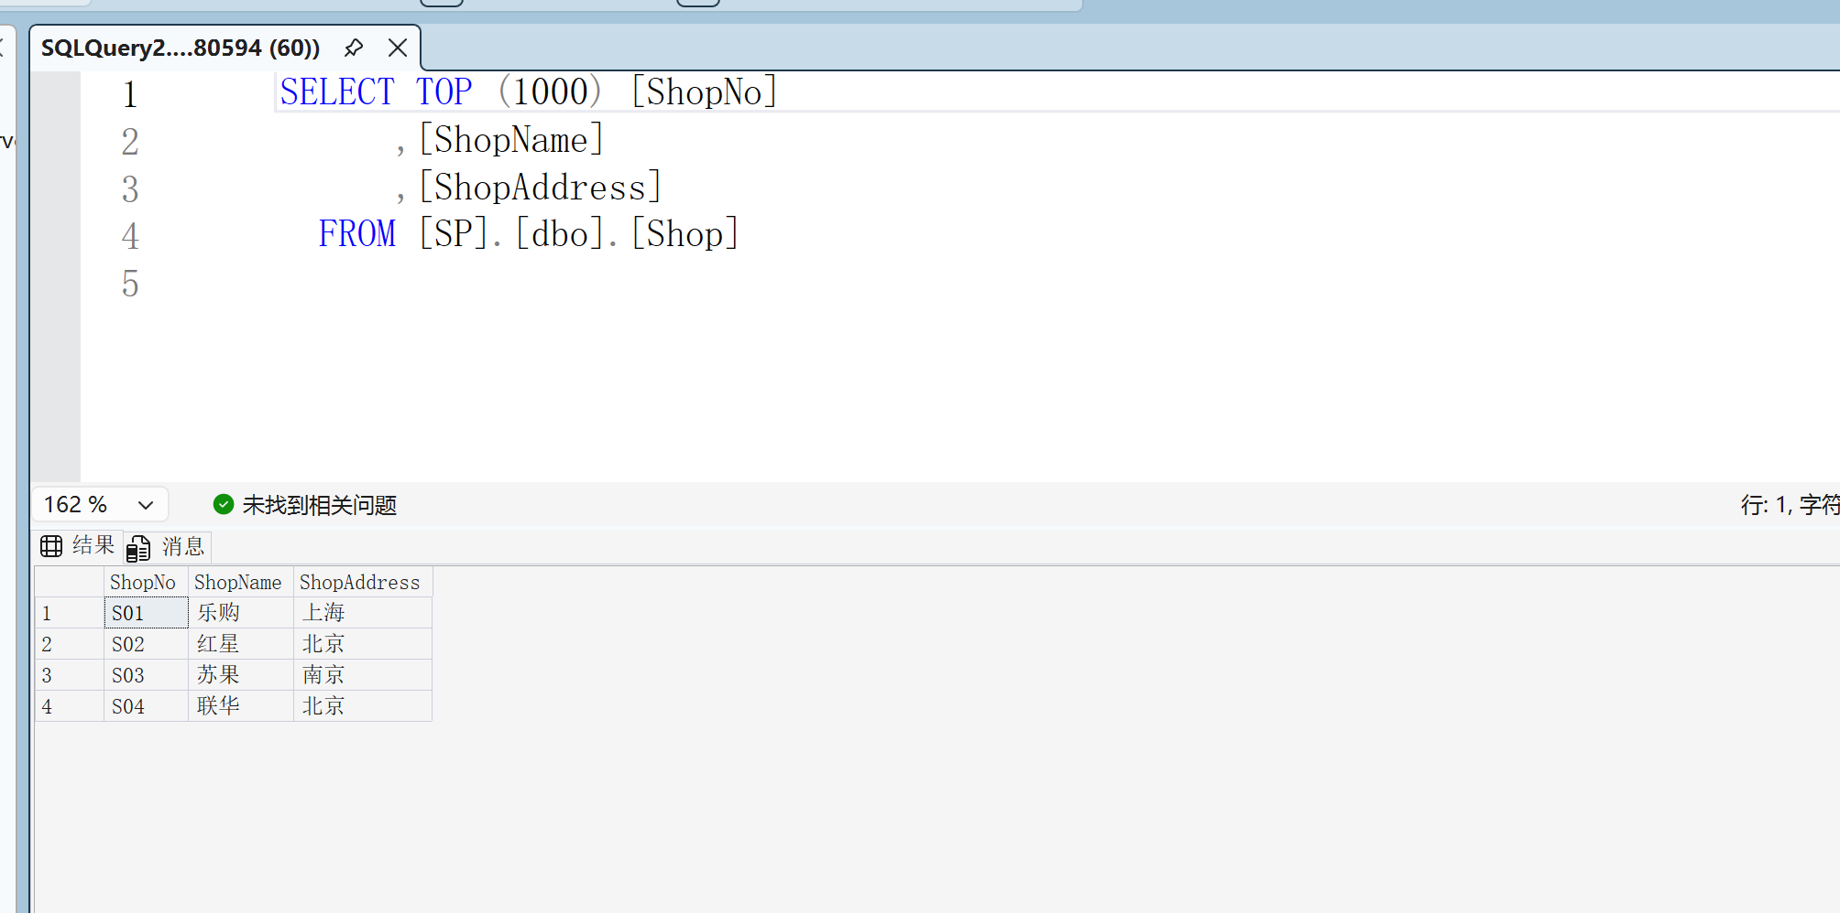
- 备份数据库
- 利用企业管理器备份数据库
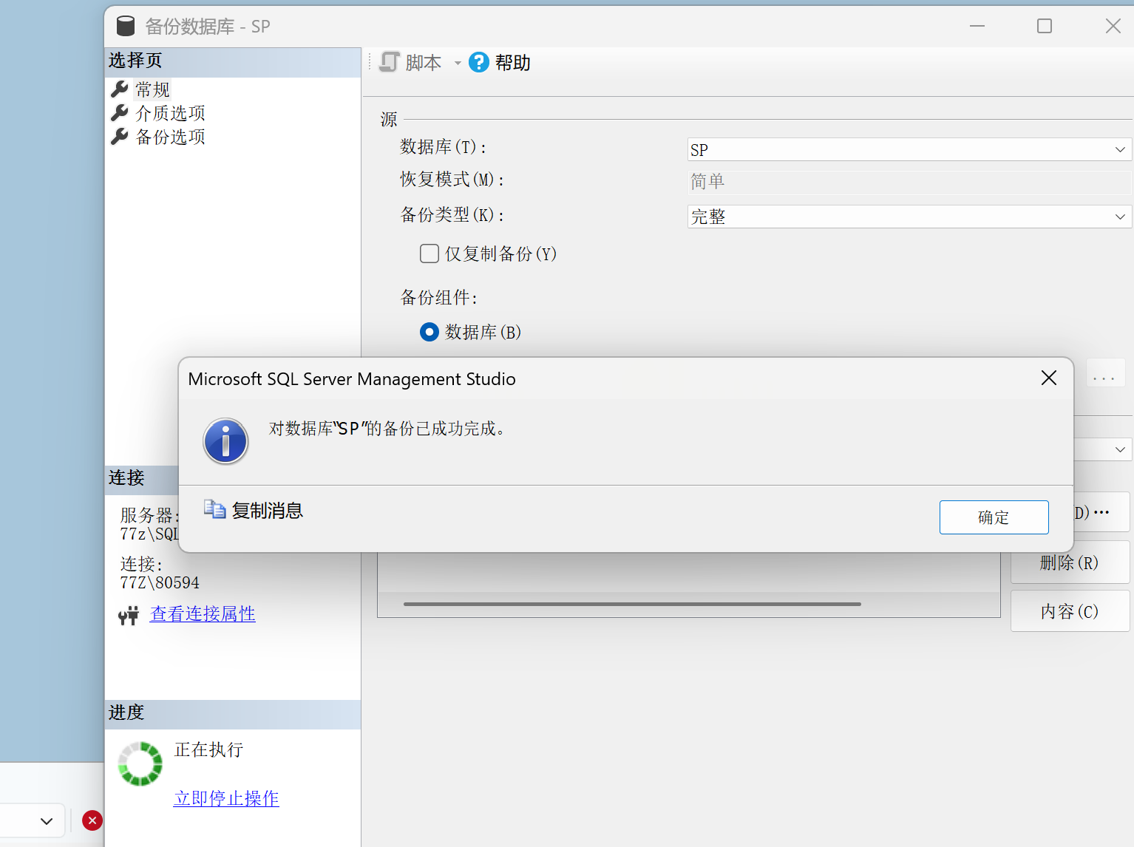

- 利用T-SQL语句备份数据库
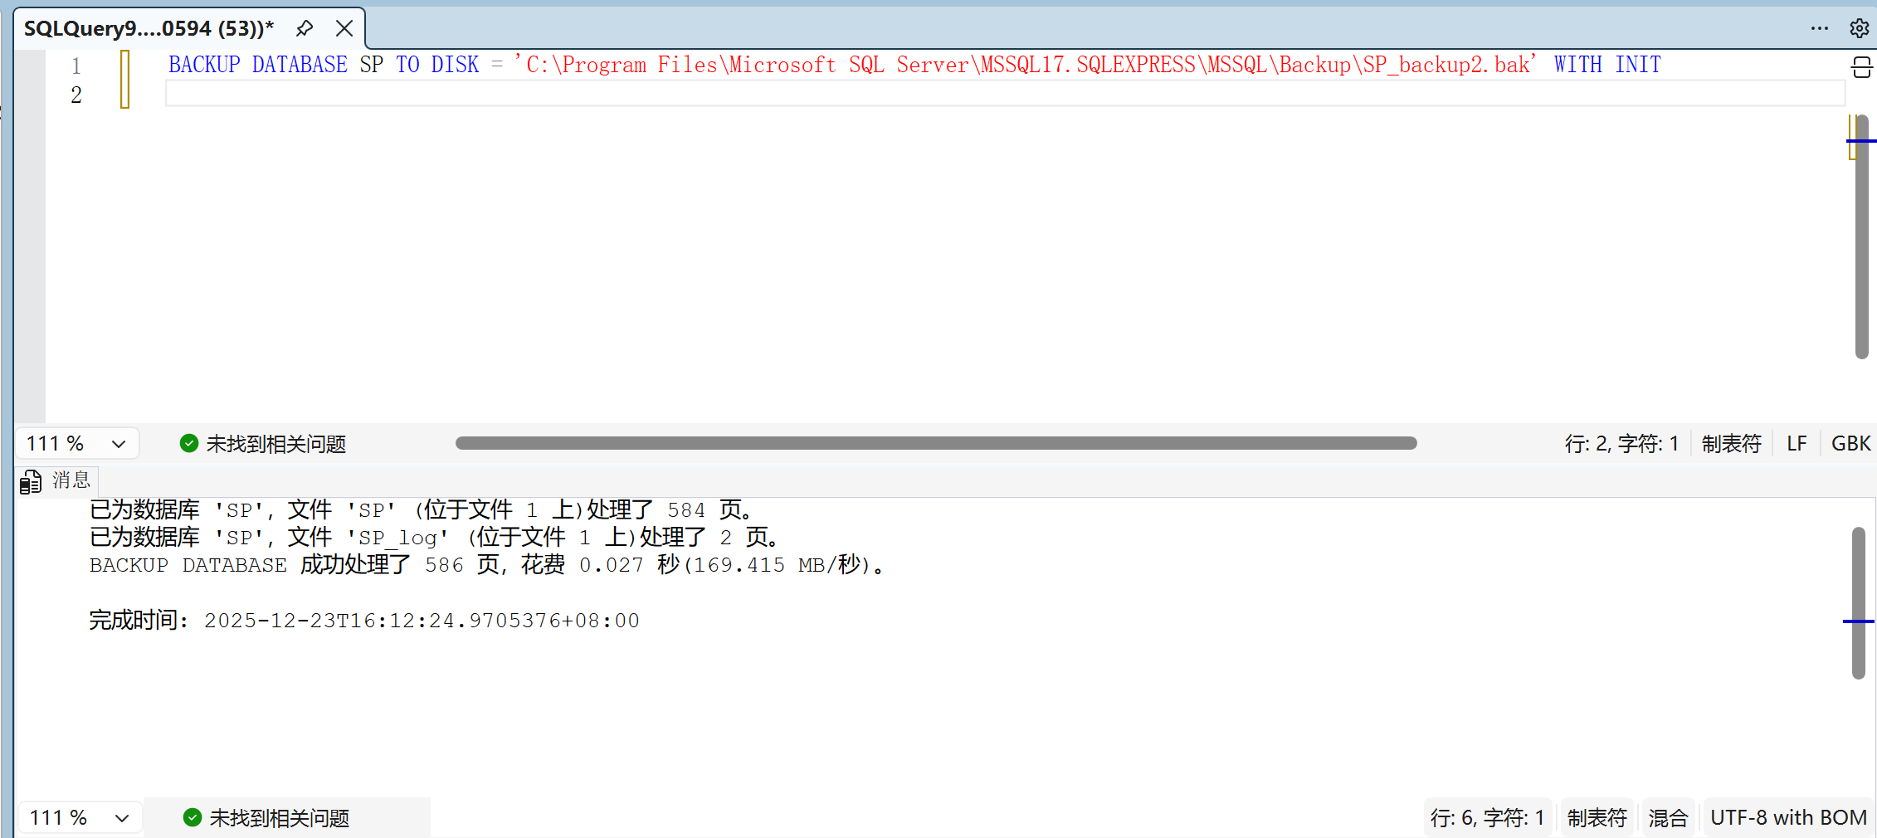

- 数据库的并发控制
- 解决丢失修改问题
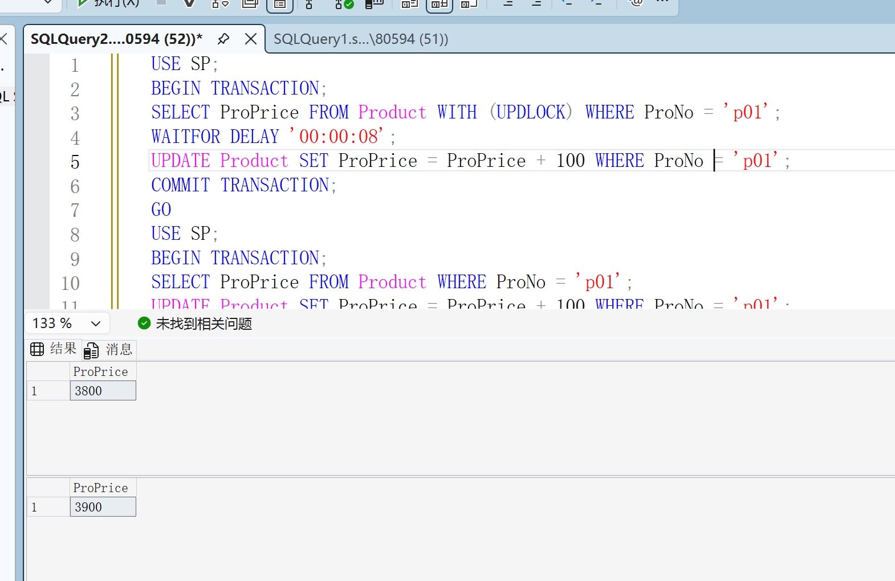

- 解决不可重复读的问题


